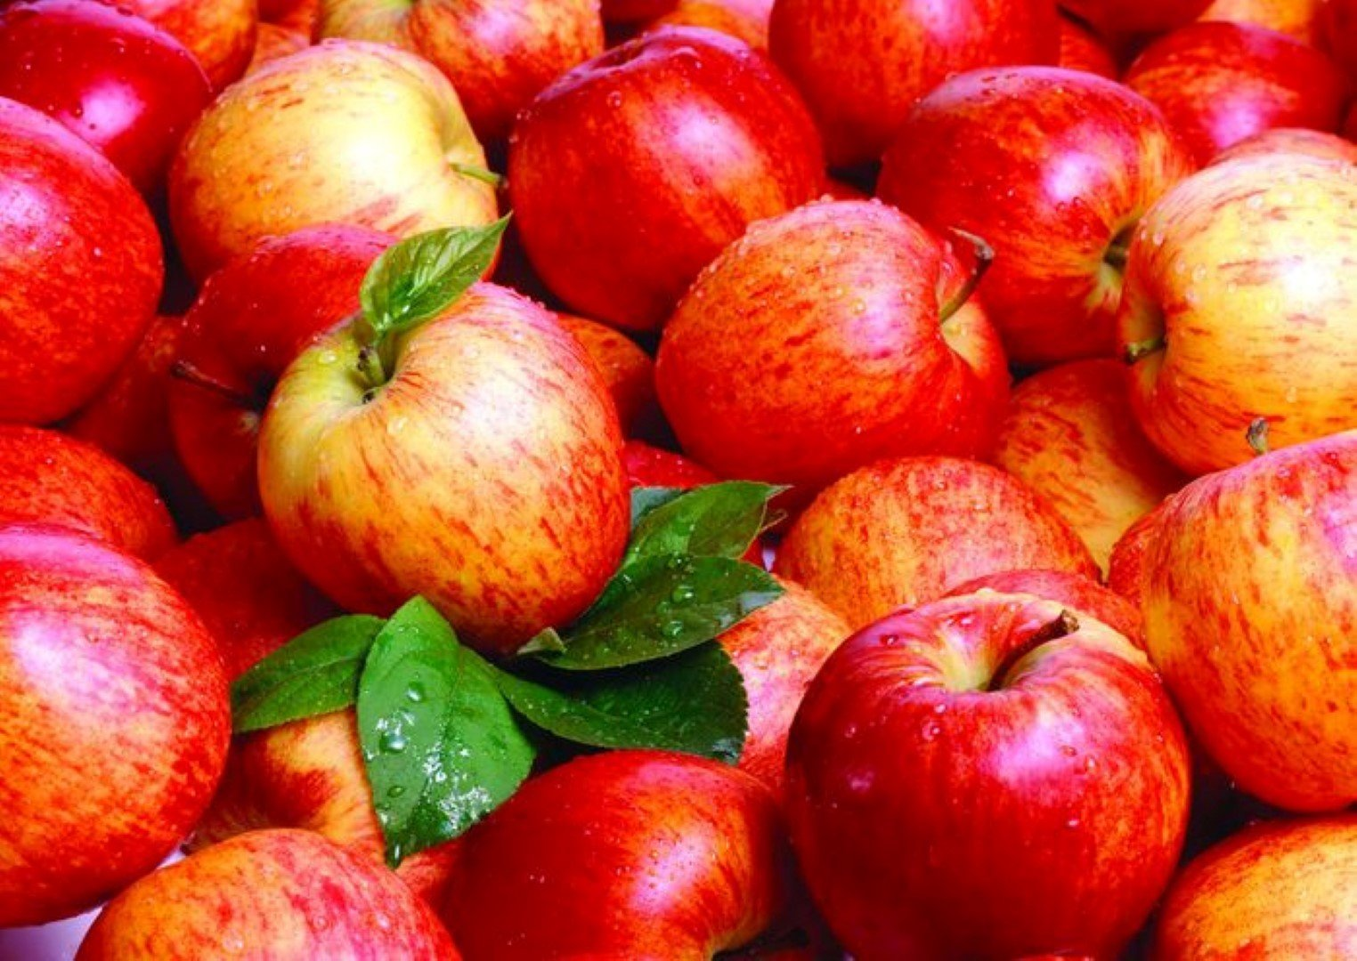
«Вкусно для здоровья»

Яблоки
Детское поликлиническое отделение №12 СПб ГБУЗ ГП №37

Яблоки содержат ряд витаминов: А,В1, В2, В3, С, Е, Р, РР, К и микроэлементов: медь, цинк, магний, молибден, никель, бор, которые повышают иммунитет и улучшают работу сердечно-сосудистой системы, пищеварительной и нервной систем.
Для нашей страны яблоки самый доступный фрукт, они круглый год в продаже и у многих растут на даче или во дворе собственного дома. Самый полезный элемент калий, он оказывает мочегонное действие, с другой стороны влияет на сердце и нервную систему.
Для пищеварения в яблоках есть полезные кислоты: яблочная и лимонная.
Яблоки богаты кварцетином, это вещество обладает противовоспалительным действием и уменьшает вред, так называемых, свободных радикалов. Наконец, в яблоке много пищевых волокон – клетчатки, которая обогащает наш рацион и заставляет работать кишечник.
Яблоки - прекрасный источник пектина, одного из компонентов клетчатки. Пектин находится не только в кожуре, но и в сочной части. Это мягкая, нежная клетчатка, которая разрешена для употребления даже больных гастритом. Также пектин - это сорбент - «чистильщик», он вытягивает из организма попавшие извне вредные вещества; тяжелые металлы, пестициды, нитраты и конечные продукты переваривания пищи.
Раньше на разных производствах специально давали яблочный сок с мякотью, а вот в осветленном соке пектинов нет. Сейчас яблочный пектин продается даже как отдельный продукт.

С кожурой или без?
Если яблоки из собственного сада, и вы знаете, что они не обработаны химией, то их смело можно есть с кожурой. Яблоки с рынка – лучше всего срезать кожуру, но не очень толстым слоем, т.к. непосредственно под кожурой находится значительное количество калия.
Без иллюзий: для обеспечения организма достаточным количеством витамина С, или, например, железом требуется сочетание нескольких факторов: не только наличие этих веществ в фрукте, но и оптимальная форма для усвоения.
Форма железа в яблоках (её еще называют – неорганической) проигрывает в этом плане железу из мяса. В 100 граммах говядины железа содержится столько же, сколько в 2,5 кг яблок.
Яблоки являются мощным антиоксидантом, позволяющим длительно сохранить молодость. Содержание большого количества железа – способствует улучшению состояния при анемии. 100 грамм яблок примерно 16% суточной потребности железа.
Осторожно!
Если на кожице яблока появилось характерное коричневое пятно – значит, в нем развился патулин - сильный токсин, который образуется в заплесневелых и гнилых фруктах. Употребление такого яблока может привести к заболеваниям желудочно-кишечного тракта. Кстати, токсин весьма «живучий», не убивается даже пастеризацией и консервацией.
Желание пустить подгнившие яблоки на варенье и джем отметайте в сторону. Важно – чем дольше яблоки лежат, тем витаминов в них становится меньше.
Лучше всего употреблять свежие плоды в натуральном виде или натертые на крупной терке, но и при термической обработке они не теряют своей пищевой и энергетической ценности.

Полезные свойства яблок:
- защита от болезни Альцгеймера;
- защита от старения мозга;
- профилактика рака, останавливает рост раковых клеток;
- защита от холестерина (снижает уровень холестерина);
- польза для сердечно-сосудистой системы;
- восстанавливает силы после длительной болезни;
- защита от камней в желчном пузыре (хотя бы одно яблоко в день);
- у женщин в менопаузе укрепляет кости;
- для улучшения пищеварения, нормализует стул;
- для похудения;
- для печени – детоксикация;
- для здоровых зубов (очищает, защищает зубы от кариеса)
Ну и конечно яблоки – это просто вкусно.

Идеальное яблоко: целое, чистое и крепкое на ощупь, с сухой поверхностью без лишней влаги, без морщин.
Ешьте яблоки и будьте здоровы!
Врач педиатр
кабинета здорового
ребенка.
Август 2023г

